

〈ねらい〉

性別にとらわれず、すべての人の人権を尊重する態度を育み、自分らしい生き方について考える。

１．資料１を見て①～③の空欄を埋めましょう。

|  |
| --- |
| ジェンダーとは・・・「男だから・・・」「女だから・・・」「男らしさ」「女らしさ」などの①（社会）や  ②（文化）の中で作られた性別に対する③（考え方）である。 |

２．あなたは「男だから・・・」「女だから・・・」「男らしさ」「女らしさ」に違和感を感じたことはありませんか。

|  |  |
| --- | --- |
| **学校で・・・**  ・男子のほうがマラソン大会の距離が長い。  ・女子だという理由で美化委員に推薦された。  ・女子で野球部に入っていると珍しく思われる。  ・「女子なんだから、ひかえめにしなさい。」と言われた。  ・男子の生徒会長のほうが多い気がする。  ・体育館のイス片づけはいつも男子。  ・理系の進路を希望するのは男子ばかりだ。 | **家で・・・**  ・お母さんがほとんどの家事をしている。  ・ズボンが好きなのに買ってきてくれる服はかわいいものばかり。  ・「男の子は外で遊びなさい。」と言われる。  ・男の子だが、好きな少女漫画があっても友達に言いづらい。  ・「女の子なんだからお手伝いしなさい。」と言われる。 |

\\TS4-FILE01D\user$\A00599\デスクトップ\素材\6.PNG３．資料２～５を見て、読み取れた事を書きましょう。

|  |
| --- |
| ・日本のジェンダーギャップ指数がかなり低い・ジェンダーについては日本は世界に遅れをとっている・政治と経済の分野で女性が活躍できていない・そういえば、今まで女性の首相はいなかった・教育と健康の分野では高い数値を示している・北欧の国が男女の格差が少ない・逆にアジアの国が男女の格差が大きい・女性は男性より賃金が低い・日本では夫の家事や育児をする時間が少ない・日本の妻の家事や育児の時間は多い・女性は20～30歳代の間に仕事を離れる割合が高い・「夫は外で働き、妻は家庭を守るべき」という考え方が根強い |

４．なぜ２や３で書かれたようなことが起こっているのか考えましょう。

|  |
| --- |
| ・「男は仕事、女は家事」のような考えが今でも根強いから・女性は出産のときにどうしても仕事を休まなければいけないから・女性は出世に不利だから・ハラスメントが多いから働きづらい・女性は仕事と家事の両立が大変だから・男性の方がリーダーシップがあると考えられているから・家事育児などと両立できるような柔軟な働き方に関する制度が十分整っていないから。・ジェンダー・バイアスが影響しているから |

\\TS4-FILE01D\user$\A00599\デスクトップ\素材\8.PNG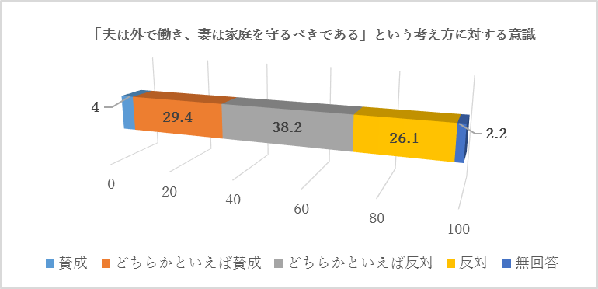

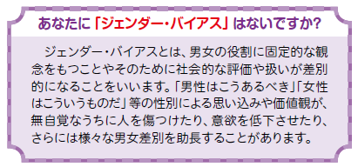５．どのようにすればジェンダー平等な社会を作っていくことができるのでしょうか。

|  |
| --- |
| 家事や育児と仕事が両立できるような雇用要件や柔軟な働き方ができる環境づくりを進めていく・家庭で子育てや家事の分担をする・根強く残る男性優位の文化を若い世代の意識を変えていく・社会を動かす政治家や管理職に女性を多く登用していく・小さい頃からジェンダー平等に関する教育を充実させていく・女性が理系の学校や就職に向かいやすい制度を充実させてジェンダー・バイアスを取り除く取り組みをする・男性の意識を改革していく |

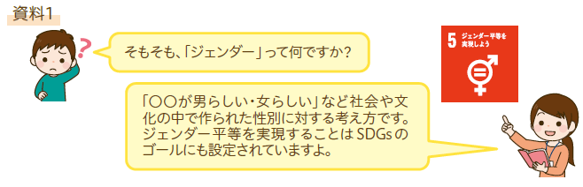

\\TS4-FILE01D\user$\A00599\デスクトップ\素材\4.PNG

ジェンダーギャップ指数等（２０２３年）

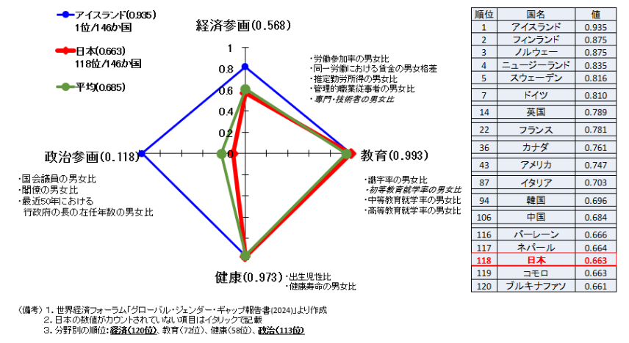

\\TS4-FILE01D\user$\A00599\デスクトップ\素材\7.PNG